Plán na 3. týden od 15. 9. do 19. 9. 2014
3. E

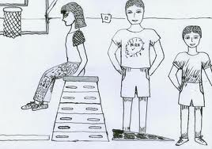
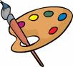
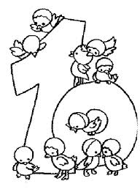

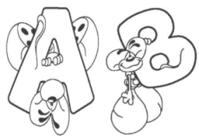

Český jazyk:

Český jazyk: Souhlásky měkké, tvrdé, obojetné; krátké a dlouhé samohlásky. Zdůvodňování pravopisných jevů. Sloh – popis vlastní osoby. Čtení – čítanka str. 6 – 7 – Naše rodina, Kolik je nás dětí v Bullerbynu.
DÚ - splň do čtvrtka:
1.Přepiš do sešitu z učebnice str. 9/cv. 10. Vynech řádek, pod sebe opiš slova ze sloupečku vpravo a k nim slova protikladná.
2. Vytvoř 5 vět se slovy: plot, plod, práh, prach, zpěv. Věty napiš.
_________________________________________________________________________________________

Matematika: Opakování – stavby z kostek, krokování, orientace na číselné ose, zápis celého čísla v oboru 0 – 100, násobení a dělení, pamětné sčítání a odčítání do 100, slovní ůlohy.

DÚ - splň do čtvrtka:
1. PS str. 10/cv. 5 a 6.
2. PS str. 12/cv. 1 a 2.
_________________________________________________________________________________________

Prvouka: Vybavení jízdního kola a cyklisty. Shrnutí tématu Škola – práva a povinnosti žáka, třídní kolektiv, bezpečná cesta do školy.
_________________________________________________________________________________________

Tvořivé činnosti: Práce s drobným materiálem – pletení z gumiček. Kdo můžete, přineste si vlastní.
_________________________________________________________________________________________


Různé:
V tomto týdnu probíhá sběr papíru.

Všichni žáci by už měli mít obalené sešity a učebnice, podepsané pracovní sešity, v sešitech
bez linek vložené podložky.

Dbejte na vybavení penálu – funkční pero, ořezané tužky č. 1, 2, 3, pastelky, nůžky, lepidlo. Noste na matematiku pravítka, kružítko zatím není potřeba.

